Scrum

**Adrián Laya García**

**2º Curso Desarrollo de Aplicaciones Web (DAW)**

**23/12/2021**

Contenido

1. Scrum 3

*1.1* *Fases:* 3

*1.2 La Comunicación:* 3

*1.3* *Retroalimentación feedback:* 3

2 Adaptación de Scrum al proyecto: 4

3 Trascurso 4

4 Modo de trabajo. 5

4.1 Durante el desarrollo del Sprint. 5

4.2 Previo a la finalización del Sprint. 5

5 Tareas "BACKLOG" 6

5.1 Crear base de datos, roles, etc. 6

5.2 Loguin y Cierres de Sesión: 6

5.3 Mostrar Perfil. 6

5.4 Modificar perfiles. 6

5.5 Eliminar roles**.** 6

5.6 Visualización de roles en tablas. 7

5.7 Ver Billetes de Viaje en tabla: 7

5.8 Buscadores 7

5.9 Presentación de los Destinos en Cards 7

5.9 Footer con enlaces a Oficinas de Turismo: 7

5.10 Carrusel de fotos... 3h 7

5 Detallado del Scrum 8

5.1 Creación Base de Datos 8

5.2 Sprints 9

5.2.1 Sprint-1 9

5.2.2 Sprint-2 10

5.2.3 Sprint-3 11

6.2.4 Sprint-4 12

6.2.5 Sprint-5 13

# Scrum

### Fases:

Fase de Exploración: se entiende lo que el cliente necesita.

Fase de Planificación se estima el esfuerzo del proyecto.

Fase de Iteraciones se debe crear la solución.

Puesta en Producción aquí entregamos el producto final al cliente.

Mediante los ciclos cortos de desarrollo (iteraciones) se generan los entregables funcionales.

Cada ciclo completo comprende pasar por análisis, diseño, desarrollo y pruebas.

### 1.2 La Comunicación:

Se realiza de diferentes formas, para los Programadores el código se comunica mejor cuanto más simple sea.

El cliente decide qué características tienen prioridad y siempre debe estar disponible para solucionar dudas.

Para los Programadores el código se comunica mejor cuanto más simple sea.

### Retroalimentación feedback:

Al estar el cliente integrado en el Proyecto, su opinión sobre el estado del proyecto se conoce en tiempo real.

Se establecen los ciclos cortos de desarrollo "Sprints" y se generan los entregables funcionales, aportan una reacción rápida a malentendidos al contrario de largos que puede tirarse por la borda trabajo debido a cambios en los criterios del cliente.

Cada ciclo completo comprende pasar por análisis, diseño, desarrollo y pruebas.

Trás los Sprints se muestran resultados, y ayuda a ver qué es más importante en el siguiente.

Por ejemplo, las Pruebas unitarias informan sobre el estado de salud del código. Ejecutar las pruebas unitarias frecuentemente permite descubrir fallos debidos a cambios recientes en el código.

Al realizarse ciclos muy cortos tras los cuales se muestran resultados, se minimiza el tener que rehacer partes que no cumplen con los requisitos y ayuda a los programadores a centrarse en lo que es más importante.

Ciclos muy largos crean Meses de trabajo que pueden tirarse por la borda debido a cambios en los criterios del cliente o malentendidos por parte del equipo de desarrollo.

Mediante los ciclos cortos de desarrollo (iteraciones) se generan los entregables funcionales.

Considérense los problemas que derivan de tener ciclos muy largos. Meses de trabajo pueden tirarse por la borda debido a cambios en los criterios del cliente o malentendidos por parte del equipo de desarrollo.

El código también es una fuente de retroalimentación gracias a las Herramientas de desarrollo.

Por ejemplo, las Pruebas unitarias informan sobre el estado de salud del código. Ejecutar las pruebas unitarias frecuentemente permite descubrir fallos debidos a cambios recientes en el código.

# Adaptación de Scrum al proyecto:

En mi caso yo solo voy a adoptar el papel de:

"Product Owner", Cliente interesado en comprar la aplicación y que crea el BackLog y otras tareas no fijadas en la bolsa de tareas.

"Scrum Master", jefe del Equipo que mantiene contacto con el Cliente.

"Desarrollador único", que junto con el Scrum Master fija/recalcula las tareas en cada Sprint.



Utilización:

**Diagramas de Gant** representados en tablas Excell

**Trello** como herramienta de Planificación de tareas (online)

**Sprints** fijados a 7 dias con sumas de horas de trabajo variables.

# Trascurso

Product Owner y Scrum Master

-Fijan el Backlog de tareas/objetivos generales.

-Planifican cada Sprint

El Scrum Master y el Desarrollador/es, analizan el Sprint y definen los límites de trabajo y prioridades de sus tareas.

Se establecen reuniones diarias de los equipos (en este caso yo solo) y se revisa lo realizado cada dia y cantidad de trabajo para decidir qué hacer en el siguiente dia.

Al finalizar cada Sprint se establece una Reunión con el cliente y se le ofrecer un producto con valor, además de organizar el siguiente Sprint en consecuencia.

Incluir en cada Sprint:

-Tareas de la bolsa de tareas Backlog tras reunirnos con el cliente.

-Nuevas tareas que se le ocurran al cliente durante el transcurso del proyecto.

-Tareas retrasadas de no haber dado tiempo en Sprint anteriores.

Mas adelante se detallarán cada uno de los ciclos "Sprint"

Creados en archivos Excel

Incorporamos tableros Kamban para llevar un control diario de cada Sprint.

Creados en <https://trello.com/adrianlayagarcia/boards>

# Modo de trabajo.

## Durante el desarrollo del Sprint.

Local utilizando el servidor local XAMPP.

## 4.2 Previo a la finalización del Sprint.

Se entregará al Cliente el trabajo desplegado directamente en el servidor gratuito donde será finalmente alojado. laya.atwebpages.com/proyectomodohost. “Buscar un dominio para esta dirección”

Se observa que en el despliegue se aprecian en la aplicación símbolos y caracteres raros para representar acentos y ñ. Es por ello que necesitamos cerciorarnos previamente para hacer las correcciones. No es problema de la versión de php de XAMPP y la de laya2atwebpages.com ya que están las 2 con la 8.0



Versión php de XAMPP

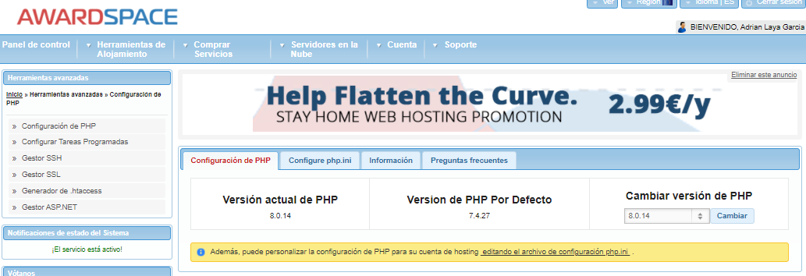

Versión de php del servidor AWARDSPACE

Solución al problema

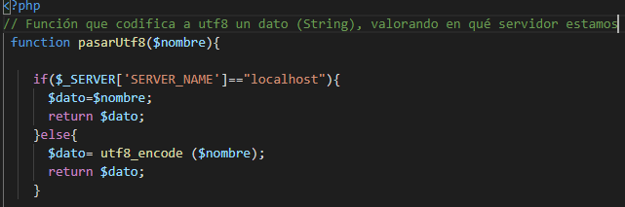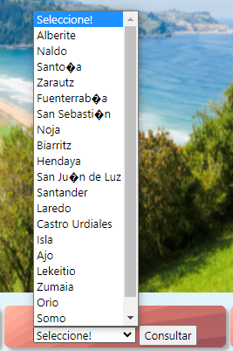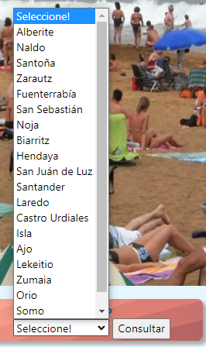

En local con XAMPP En servidor desplegado AWARDSPACE

# Tareas "BACKLOG"

Recogeremos todas las Tareas Requeridas por el Cliente en el momento inicial y estaremos preparados para añadir nuevas se vayan considerado en el transcurso del proyecto.

## Crear base de datos, roles, etc.

Base de datos………… 6h.

Agencias de Viajes.... 3h.

Agencias de Buses.... 3h.

Clientes…………………. 3h.

Destinos.................... 3h.

Buses......................... 3h.

Diseños de 5 plantas de Bus predeterminadas:

Bus de 19 plazas... 1h.

Bus de 28 plazas... 1h.

Bus de 51 plazas... 1h.

Bus de 55 plazas... 1h.

Bus de 63 plazas... 1h.

## Loguin y Cierres de Sesión:

Agencia de Viajes... 1h.

Agencia de Buses... 1h.

Cliente y Admin…... 1h.

## Mostrar Perfil.

(Solo es extracción de datos y pintarlos)

Agencias de Viajes... 3h.

Agencias de Buses... 3h.

Clientes………….……... 3h.

## Modificar perfiles.

(Ya tengo las plantillas de Crear, por eso me costará menos)

Agencias de Viajes….. 2h.

Agencias de Buses…….2h.

Clientes…………………… 2h.

Destinos…………………..2h.

Buses……………………….2h.

## Eliminar roles**.**

(Solo es un par de botones)

Agencias de Viajes.... 1h.

Agencias de Buses….. 1h.

Auto-Baja Clientes…. 1h.

Clientes.................... 1h.

Destinos................... 1h.

Bus........................... 1h.

## Visualización de roles en tablas.

Todas Agencias de Viajes disponibles......................................................... 2h

Todas Agencias de Buses disponibles de la aplicación............................... 2h

Todas Agencias de Buses disponibles de una Agencia de Viajes................ 2h

Todos Clientes Registrados..................................................3h

Todos Clientes Socios de una Agencia de Viajes.................2h

Todos Destinos en tabla........................................................2h

Todos los Buses de la aplicación... 2h Ídem compañía Buses... 2h

## Ver Billetes de Viaje en tabla:

Cliente logueado………………... 2h.

Agencia de Viajes logueada....2h.

Agencia de Buses logueada... 2h.

## Buscadores

F. de Viaje... 3h. Destino... 3h. A. Viajes... 3h. Día de la semana... 3h.

* 1. Presentación de los Destinos en Cards

.............................. 3h.

Contratar Destinos en Cards y generar Pdf........... 3h.

Ídem en tabla……………………………………………………. 2h.

## 5.9 Footer con enlaces a Oficinas de Turismo:

Añadir los enlaces, etc... 2h.

## Carrusel de fotos... 3h

# Detallado del Scrum

## Creación Base de Datos

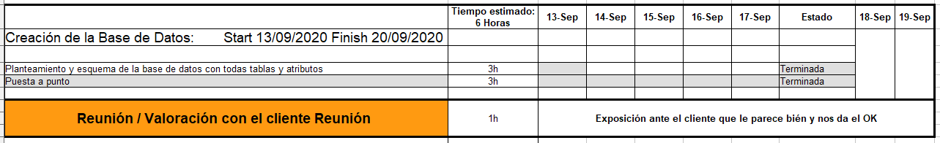Esquema representativo de la creación de la base de datos

Establecemos una serie de Sprints cada 7 dias y nos apollamos en la herramienta “Treyo” para planificarnos.

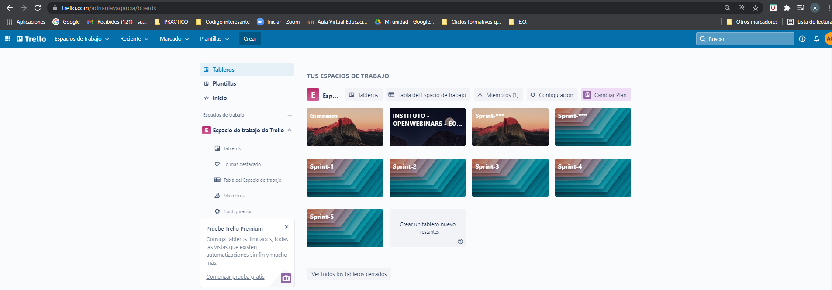[**https://trello.com/adrianlayagarcia/boards**](https://trello.com/adrianlayagarcia/boards)

## Sprints

### Sprint-1

**Objetivo del Sprint:**

Crear todo lo necesario para que se puedan "Ofrecer Destinos".

**Justificación de por qué este Sprint:**

Para que un Destino se pueda ofrecer tenemos que crear:

Agencias de Buses que proporcionan Buses.

Buses.

Agencias de Viajes que ofrezcan esos Destinos.

Clientes que escogerán los Destinos a los que viajar.

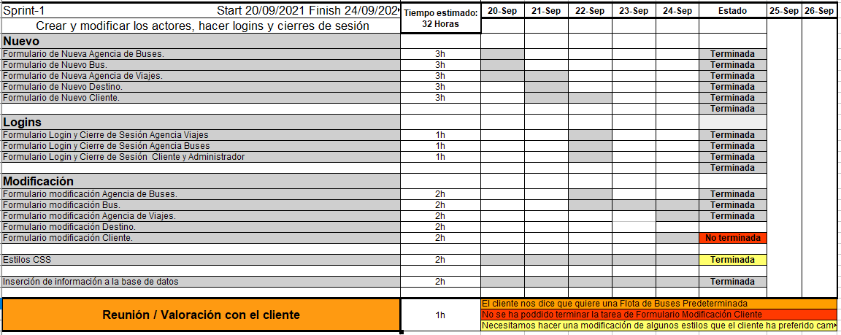Spint-1 de 32 h. 7 dias +1 h de Reunión con el cliente.

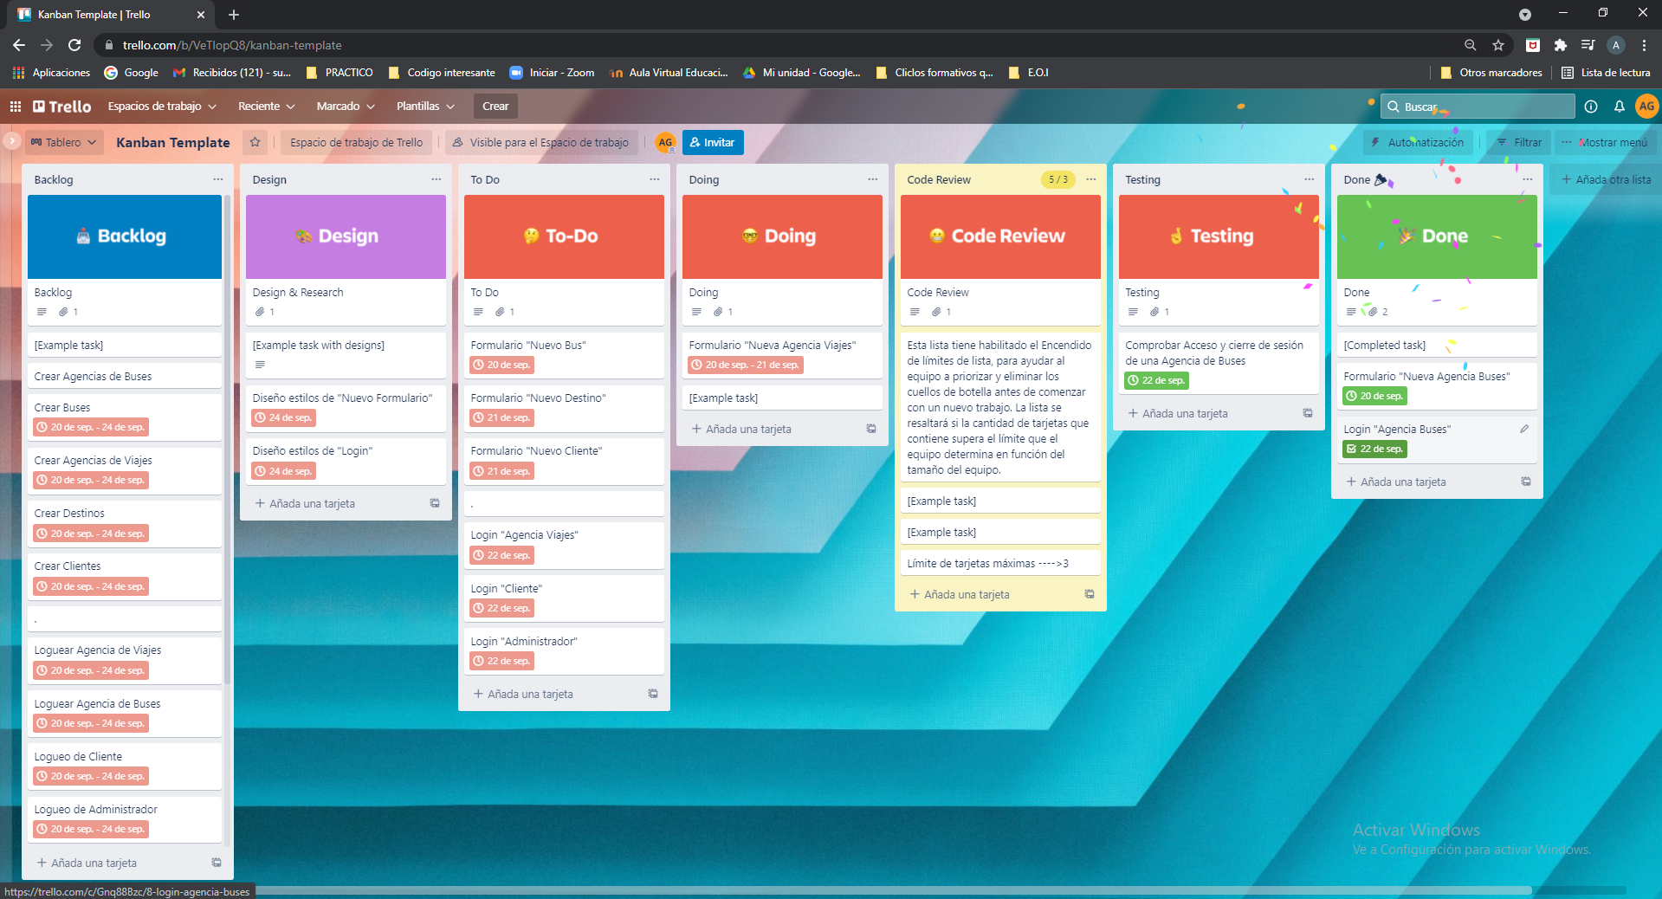Estado de un dia del Tablero Kanban de como se van desarrollando las tareas en el Sprint-1

### Sprint-2

**Objetivo del Sprint:**

Visualización en tablas de los diferentes roles y Destinos de la aplicación.

Crear Flota de Buses Predeterminada.

Tareas que no ha dado tiempo a hacer y tareas de modificación en el anterior Sprint.

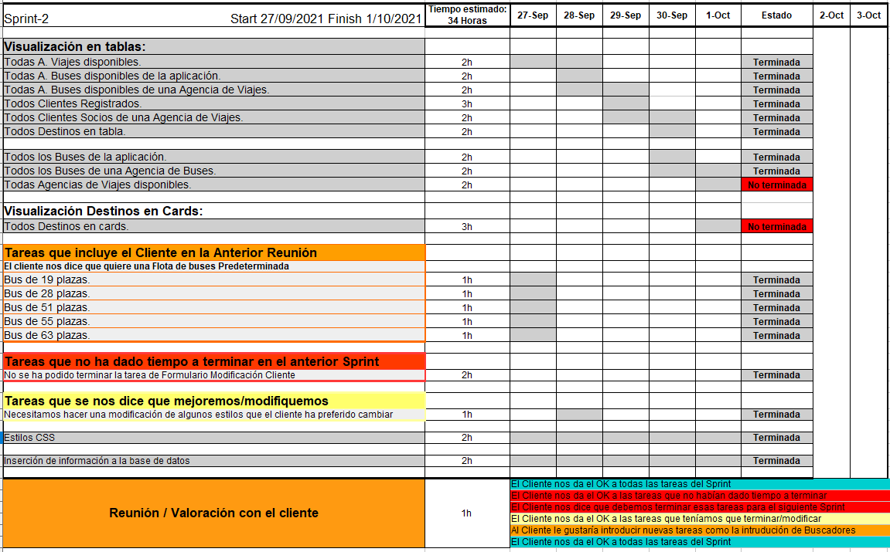Spint-2 de 34horas a 7 dias

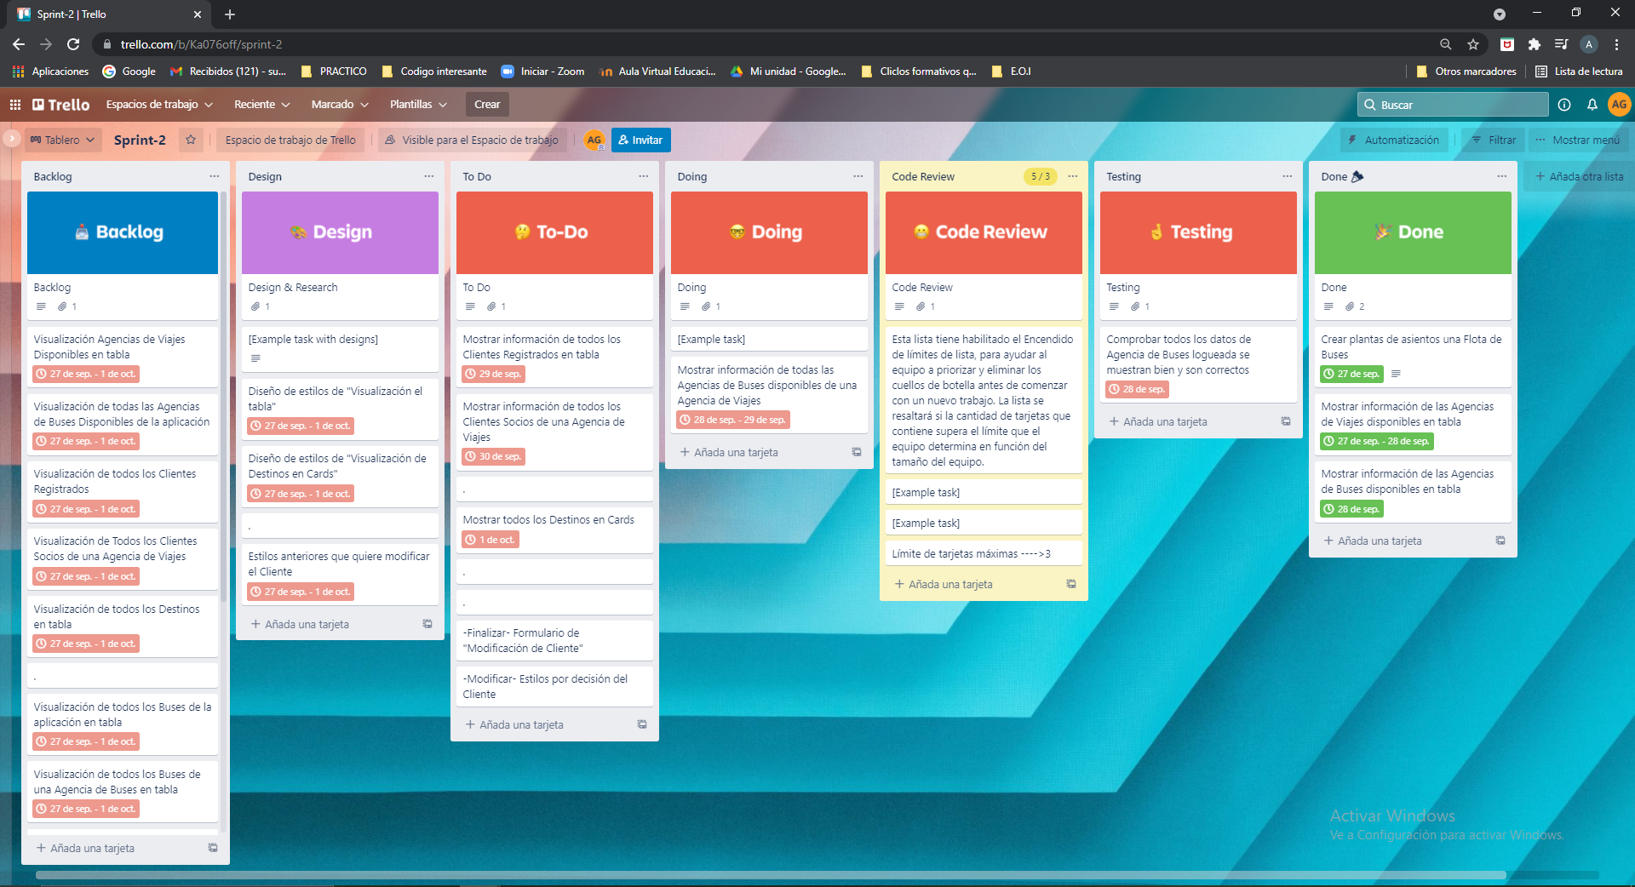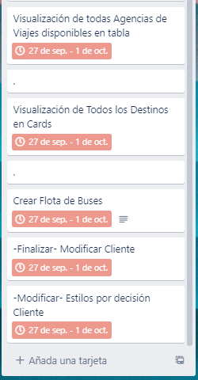Estado de un dia del Tablero Kanban de como se van desarrollando las tareas en el Sprint-2

### Sprint-3

**Objetivo del Sprint:**

Crear buscadores, poner al dia tareas anteriores, incluir nuevas.

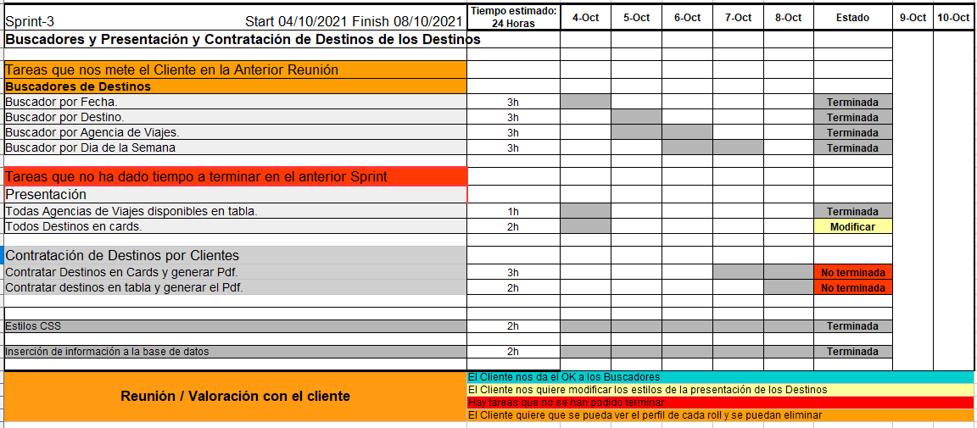Spint-3 de 24horas a 7 dias

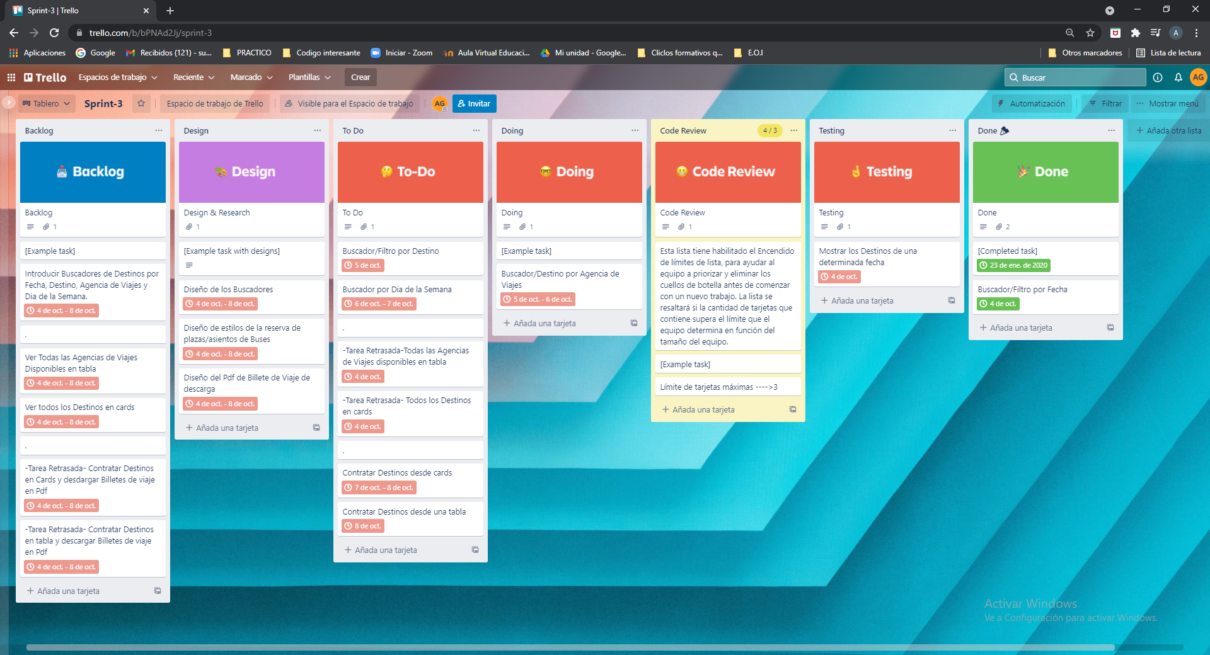Estado de un dia del Tablero Kanban de como se van desarrollando las tareas en el Sprint-3

### Sprint-4

**Objetivo del Sprint:**

Ver prfil de los roles, eliminar cada roll, terminar tareas anteriores e incluir nuevas.

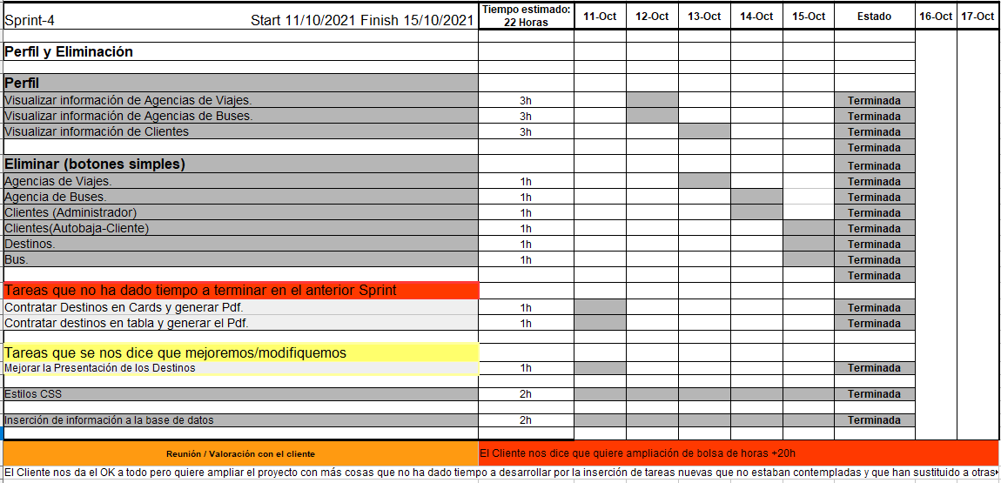Spint-4 de 21horas durante 7 dias

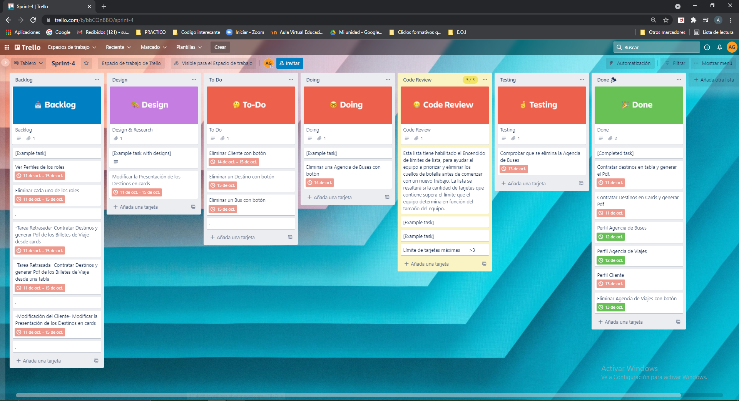Estado de un dia del Tablero Kanban de como se van desarrollando las tareas en el Sprint-4

Reunión con el Cliente:

El Cliente nos da el OK a todo.

Quiere ampliar el proyecto con una nueva bolsa de 18 horas.

Tareas que no han dado tiempo a desarrollar

Inserción de nuevas tareas que no estaban contempladas.

### Sprint-5

**Objetivo del Sprint:**

Crear un carrusel de imagenes, ver Billetes de Viajes en tabla y ver información de Clientes de cada Destino.

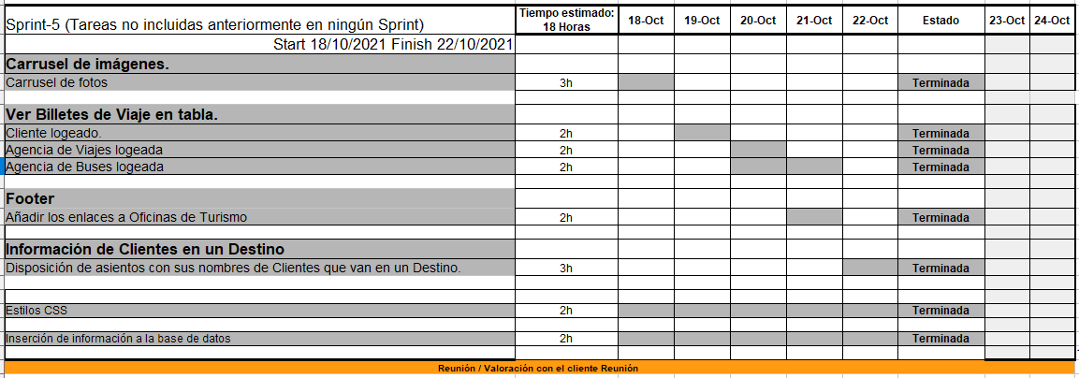Spint-5 de 18horas a 7 días

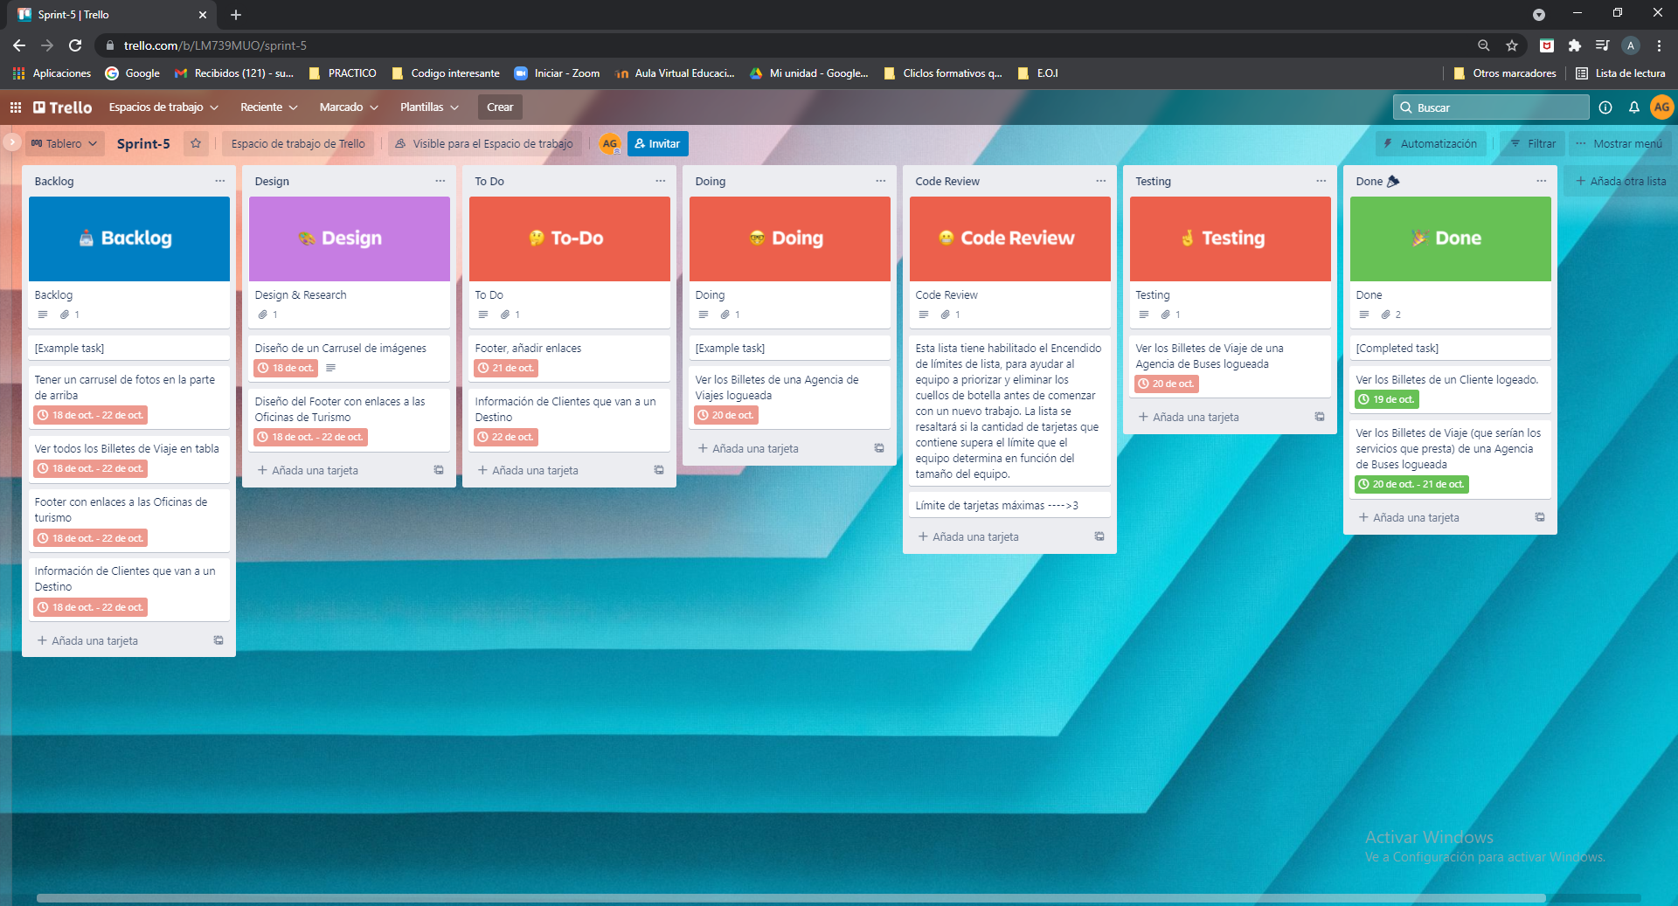Estado de un día del Tablero Kanban de como se van desarrollando las tareas en el Sprint-5

Al Cliente se le comunica que ya está todo OK y lo corrobora.

2h de formación al Cliente que serán grabadas en video y entregado (Este video lo vamos a gravar)

Le damos 10horas de soporte para futuros bugs o errores que pueda tener la aplicación